Sistema de cuentas bancarias en Python
Documento con pantallazos de ejecucion y pruebas unitarias
Autor: Daniel Felipe Moreno | Rama sugerida: danielfelipe.moreno.suarez

1. Resumen del programa
El proyecto implementa un sistema de cuentas bancarias usando Python y programacion orientada a objetos. La clase abstracta CuentaBancaria contiene el comportamiento comun, mientras que CuentaAhorros y CuentaCorriente especializan las reglas de negocio. La persistencia se realiza en un archivo de texto y las pruebas unitarias validan las operaciones principales.

2. Conceptos evidenciados
Concepto | Aplicacion
Herencia | CuentaAhorros y CuentaCorriente heredan de CuentaBancaria.
Reutilizacion | depositar, retirar, validar montos y to_dict se implementan en la clase base.
Polimorfismo | Banco llama aplicar_corte_mensual() sobre cuentas de diferentes tipos.
Modularidad | El proyecto se divide en modelos, banco, persistencia, excepciones y pruebas.
Manejo de archivos | RepositorioCuentasTxt guarda objetos en datos/cuentas.txt.
Pruebas unitarias | unittest verifica reglas de negocio, persistencia y polimorfismo.

3. Pantallazo: ejecucion del programa
Comando ejecutado: python main.py
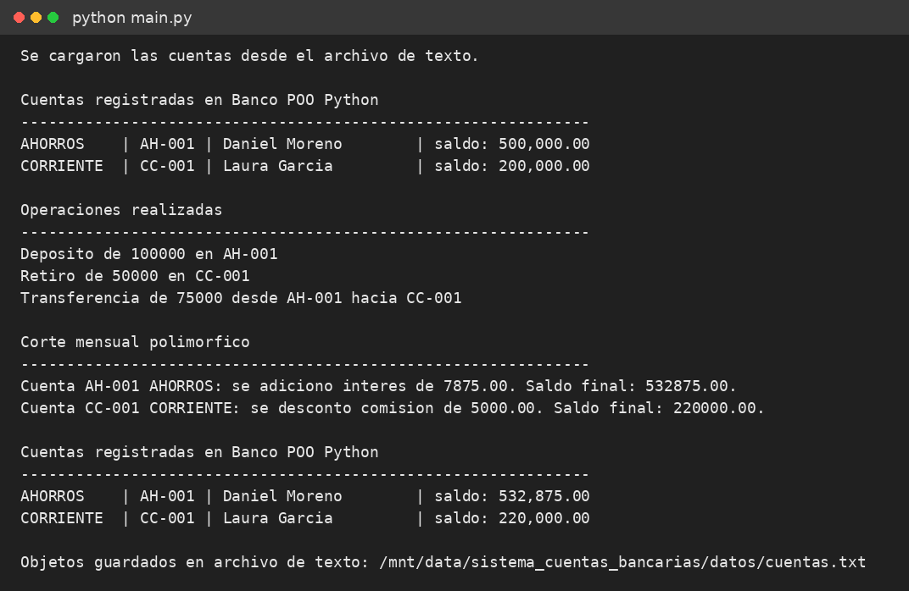

4. Pantallazo: archivo de texto generado
Archivo revisado: datos/cuentas.txt

5. Pantallazo: pruebas unitarias
Comando ejecutado: python -m unittest discover -s tests -v
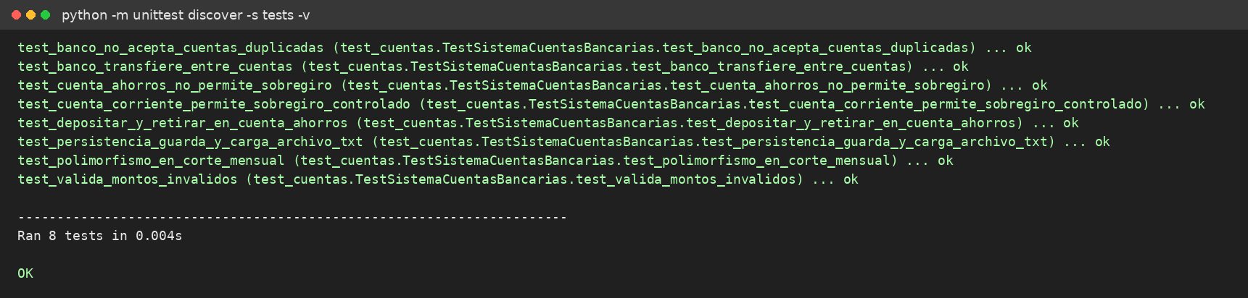

6. Resultado
Las 8 pruebas unitarias finalizaron correctamente con resultado OK. Esto evidencia que el sistema cumple las reglas principales del caso: depositos, retiros, sobregiro, transferencia, polimorfismo y persistencia.

